Câu 1) (5đ)

Xét đĩa USB có dung lượng 63 MB, kèm các thông số trên đĩa: SC = 2 (sector); SB = 1 (sector); NRDET = 256 (entry); NF = 2 (bảng)

1. Cần sử dụng hệ thống FAT nào (FAT12/16/32) cho USB này ?
2. Kích thước bảng FAT ? (Cần dùng bao nhiêu sector để lưu bảng FAT này ?)

**BÀI GIẢI**

a)

Ta có:

* SR = 256*32/512 = 16 (sector)
* SV = 1024*1024*63/512 = 129024 (sector)
* SB + NF*SF + SR + SD = SV ⬄ 2*SF + SD = 129007
* SD < 129007/2 = 64503.5 cluster (Do SC = 2)

Do 212 – 1 < 64504 < 216 – 1 nên ta sử dụng FAT16 cho USB này là hợp lý.

b)

Giả sử SF = 1: SD = 129005 (sector) = 129005/2 = 64502.5 (cluster)

🡪 vùng dữ liệu có 64503 cluster nên bảng FAT phải có 64503 + 2 = 64505 phần tử

🡪 SF = 64505*2/512 = 251.973 (mâu thuẫn với giả thuyết SF = 1)

Giả sử SF = 252: SD = 128503 (sector) = 128503 /2 = 64251.5 (cluster)

🡪 vùng dữ liệu có 64252 cluster nên bảng FAT phải có 64252 + 2 = 64254 phần tử

🡪 SF = 64254*2/512 = 250.992 (mâu thuẫn với giả thuyết SF = 252)

Giả sử SF = 251: SD = 128505 (sector) = 128505 /2 = 64252.5 (cluster)

🡪 vùng dữ liệu có 64253 cluster nên bảng FAT phải có 64253 + 2 = 64255 phần tử

🡪 SF = 64255*2/512 = 250.996 (thỏa mãn giả thuyết SF = 251)

Vậy kích thước bản FAT là của USB này là 251 (sector)

Câu 2) (5đ)

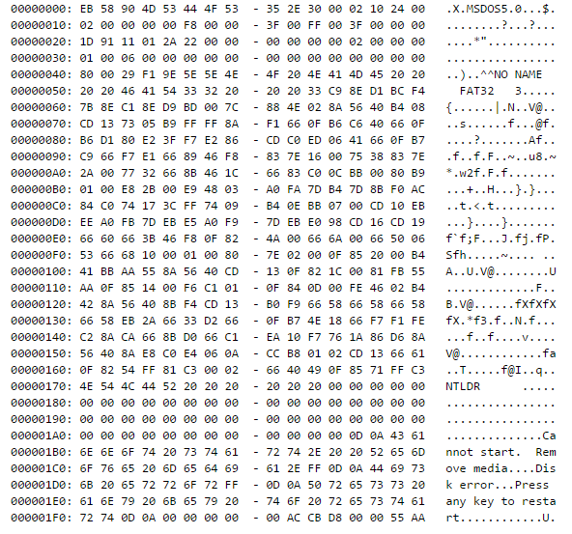

**Hãy chỉ ra vị trí và xác định giá trị của các thông số sau đây:**

|  |  |  |  |
| --- | --- | --- | --- |
| Tên | Vị trí | Size (bytes) | Giá trị |
| Lệnh nhảy đến đoạn boot code. | 0 | 3 | 9058EBh = 9459947 |
| Version/tên HĐH | 3 | 8 | MSDOS5.0 |
| Số bytes/sector | B | 2 | 0200h = 512 byte |
| Số sectors/cluster | D | 1 | 10h = 16 sector |
| Số sector để dành (khác 0) (Số sector trước bảng FAT) | E | 2 | 24h = 36 sector |
| Số bảng FAT | 10 | 1 | 02h = 2 |
| số entry trong bảng RDET |  |  |  |
| tổng số sector của Volume |  |  |  |
| Loại Voulme | 15 | 1 | F8h: đĩa cứng |
| số sector trong 1 bảng FAT |  |  |  |
| Số sectors/track | 18 | 2 | 3Fh = 63 sector |
| Số heads | 1A | 2 | FFh = 255 |
| Số sector ẩn trước Volume | 1C | 4 | 3Fh = 63 |
| Số sector trong Volume. | 20 | 4 | 0111911Dh = 17928477 (sector) |